CÂU HỎI ÔN TẬP VÀ BÀI TẬP
MÔN HỌC “CÁC QUÁ TRÌNH GIA CÔNG CƠ BẢN”
(Dựa trên tài liệu
FESTO, Hydraulics&Pneumatics Workbook basic level 4, 4th Edition)

CHƯƠNG 5 . TÍNH TOÁN TRUYỀN ĐỘNG
HỆ THỐNG ĐIỀU KHIỂN THỦY LỰC KHÍ NÉN

Exercise 1-4:

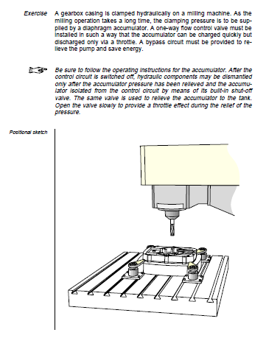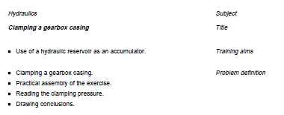

Exercise 5-12
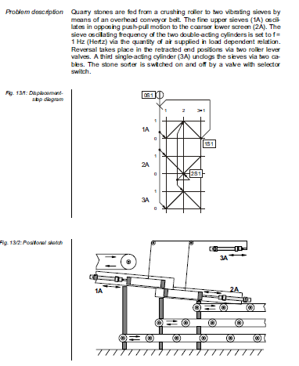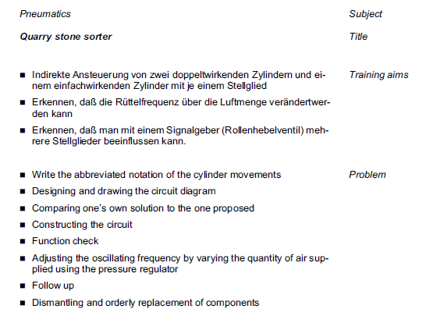
Exercise 13-20:

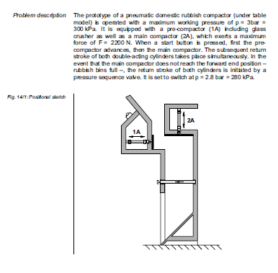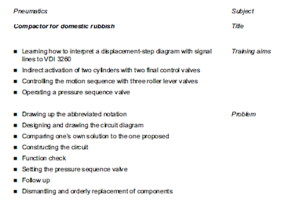
Exercise 21-30:
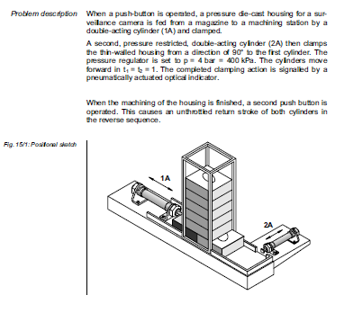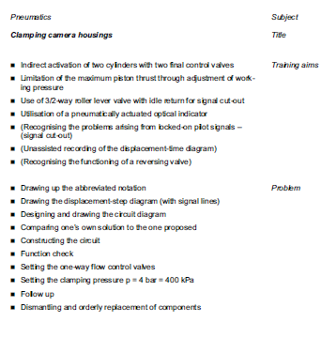
Exercise 31-40
: